Scenariusz zajęcia

,,Transport morski w Gdyni’’

Opracowała: mgr Martyna Daniluk
Grupa wiekowa: 4-latki

Cele główne:
-Rozbudzenie zainteresowania historią rodzinnego miasta,
-Kształtowanie więzi z własną miejscowością
-Kształcenie umiejętności odróżniania i nazywania różnych środków lokomocji.

Cele operacyjne:
Dziecko:
- Wie co to jest port i dlaczego jest potrzebny
- Rozpoznaje herb oraz flagę swojego miasta
- Rozpoznaje, wymienia kilka towarów transportowanych z i do Polski
- Rozpoznaje osoby ważne w historii Gdyni
- Układa historyjkę obrazkową z 4 części
-Odpowiada na pytania nauczyciela
- Rozpoznaje różne środki lokomocji za pomocą wzroku i słuchu
- Składa w całość obrazek pocięty na 4 części
- Wypowiada się na zadany temat
-Bierze czynny udział w zabawach ruchowych
- Z uwagą słucha opowiadania n-la
- Podejmuje działanie w grupie
- Składa proste origami z kwadratu
- Wykonuje ćwiczenia oddechowe

Realizacja Podstawy Programowej:
- Fizyczny obszar rozwoju dziecka:
- Uczestniczy w zabawach ruchowych; wykonuje różne formy ruchu: bieżne, skoczne, tupanie, klaskanie;

- Społeczny obszar rozwoju dziecka:
- Odczuwa i wyjaśnia swoją przynależność do rodziny, narodu, grupy przedszkolnej, grupy chłopców, grupy dziewczynek oraz innych grup, np. grupy mieszkańców swojego miasta- Gdynia;
- Komunikuje się z dziećmi i osobami dorosłymi, wykorzystując komunikaty werbalne i pozawerbalne; wyraża swoje oczekiwania społeczne wobec innego dziecka, grupy.﻿

- Poznawczy obszar rozwoju dziecka:

- Wyraża swoje rozumienie świata, zjawisk i rzeczy znajdujących się w bliskim otoczeniu za pomocą komunikatów pozawerbalnych: intencjonalnego ruchu, gestów, impresji plastycznych, technicznych, teatralnych, mimicznych, konstrukcji i modeli z tworzyw i materiału naturalnego;
- Odpowiada na pytania, objaśnia kolejność zdarzeń w prostych historyjkach obrazkowych, układa historyjki obrazkowe;
- Wymienia nazwę swojego kraju i jego stolicy, rozpoznaje symbole narodowe (godło, flaga, hymn), nazywa wybrane symbole związane z regionami Polski- Herb Gdyni, Flaga Gdyni
- Wyraża ekspresję twórczą podczas czynności konstrukcyjnych i zabawy, zagospodarowuje przestrzeń, nadając znaczenie umieszczonym w niej przedmiotom, określa ich położenie, liczbę, kształt, wielkość, ciężar, porównuje przedmioty w swoim otoczeniu z uwagi na wybraną cechę;
- Klasyfikuje przedmioty według: wielkości, kształtu, koloru, przeznaczenia;

Metody pracy:
Czynna- zabawa tematyczna, aktywność twórcza
Słowna – wypowiedzi dzieci, śpiewanie piosenki
Oglądowa – ilustracje, zdjęcia, historyjka obrazkowa
Formy pracy:
Zbiorowa, indywidualna, grupowa
Pomoce dydaktyczne:
Ilustracje przedstawiające: różne środki transportu, port, osoby ważne dla miasta, historyjka obrazkowa o rozładunku, informacje o powstaniu portu w Gdyni, nagrane odgłosy samochodu, statku, samolotu, pocięte obrazki do składania, kartoniki lub przedmioty imitujące różne produkty transportowane, kwadratowe kartki papiery, duża miska lub mały basenik z wodą, duży brystol, klej, nożyczki, różnorodny materiał plastyczny do wykonania pracy grupowej: folia piankowa, plastelina, bibuła, kartki kolorowe, kolorowy makaron, farby itp., mały statek dla każdego dziecka, płyta CD z muzyką.

Przebieg zajęcia:
- ,, Jedzie pociąg’’- zabawa integracyjna na powitanie.
- ,, Co jest na obrazku? ‘’- wprowadzenie dzieci do tematu zajęć, układanie na dywanie obrazków pociętych na 4 części. ( Z ułożonej ilustracji powstaje statek oraz samolot) Dzieci próbują odgadnąć, o czym będą zajęcia.
- ,, Co lata? Co jedzie? Co pływa? ‘’- klasyfikacja, nazywanie czynności wykonywanych przez wskazywane środki transportu ( można wykorzystać ilustracje, figurki, zabawki np. samochodzik, samolot, statek). Rozpoznawanie odgłosów wydawanych przez różne środki lokomocji.
- ,, Jak powstał port w Gdyni? ‘’- przedstawienie krótkiej historii powstania portu w Gdyni- opowieść nauczycielki. Prezentacja ilustracji z budowy portu oraz zdjęć portu obecnie.
- ,,Założyciele portu’’- przedstawienie dzieciom postaci ważnych w historii miasta- Tadeusz Wenda, Eugeniusz Kwiatkowski, Kazimierz Porębski, Julian Rummel). Prezentacja Herbu oraz Flagi Gdyni.
- ,, Dlaczego potrzebny jest transport? ‘’- rozmowa kierowania, zachęcanie dzieci do wypowiedzi.
Pytania pomocnicze:
Co to jest transport morski?
Co można transportować, przewozić?
Jakie produkty są w innych krajach, a nie ma ich w naszym?
Jakie produkty z Polski można transportować do innych krajów?
- ,, W porcie’’- historyjka obrazkowa, wspólne układanie obrazków przedstawiających kolejno: wpłynięcie statku do portu, cumowanie, rozładunek i odpłynięcie statku.
- ,, Sprzedajemy- kupujemy’’- zabawa tematyczna. Dzieci wybierają produkt, który chcą sprzedawać. Zadaniem dzieci jest zdobyć przynajmniej 3 różne produkty ( np. mąka, sól, tkaniny, drewno, miód itp.) poprzez wymianę z innymi dziećmi.
- ,, Wypływamy’’- składanie origami połączone z ćwiczeniami oddechowymi.
Składanie łódeczki z origami, ozdabianie według pomysłu dzieci. Następnie ,, wodowanie’’ łódeczek w dużej misce lub małym baseniku. Dmuchanie na łódeczkę, aby wprawić ją w ruch.
- ,, Gdyński port’’- wykonanie pracy plastycznej, grupowej. Na dużym brystolu przyklejanie różnorodnych materiałów ( kolorowy makaron, folia piankowa, skrawki materiału, bibuła, plastelina, cekiny, kółeczka origami, papier kolorowy itp.)
- Ewaluacja zajęcia: Nauczyciel pyta dzieci, co podobało im się najbardziej, a co najmniej. Co było trudno, a co łatwe. Na koniec dzieci, którym podobały się zajęcia przyklejają mały statek do wspólnie wykonanej pracy plastycznej przedstawiającej port.

Pomoce dydaktyczne:

Informacje o powstaniu Portu w Gdyni:

Po zakończeniu I wojny światowej i uzyskaniu przez Polskę dostępu do Morza Bałtyckiego w dziejach Gdyni rozpoczął się nowy okres. Ponieważ Gdańsk miał być Wolnym Miastem pod protektoratem Ligi Narodów, a na odzyskanym odcinku wybrzeża nie było żadnego większego portu, zdecydowano, że to właśnie Gdynia stanie się miejscem budowy portu morskiego. Głównym projektantem został inż. Tadeusz Wenda.
Do przyśpieszenia rozwoju Gdyni w zasadniczy sposób przyczynił się inżynier Eugeniusz Kwiatkowski. Od czerwca 1926 roku do grudnia 1930 roku pełnił on funkcję ministra przemysłu i handlu, a od października 1935 roku – wicepremiera i ministra skarbu. Był nie tylko politykiem – wcześniej dał się poznać jako znakomity dyrektor do spraw technicznych w Państwowej Fabryce Związków Azotowych w Chorzowie (z wykształcenia był chemikiem). Eugeniusz Kwiatkowski uważał, że szansą dla Polski jest industrializacja i handel zagraniczny. Twierdził, że uprzemysłowienie kraju zwiększy popyt na towary rolnicze na rynku wewnętrznym, zapobiegnie bezrobociu i pozwoli racjonalnie wykorzystać surowce naturalne. Uważał, że jest to odpowiednia droga „do ożywienia i rozwoju międzynarodowej wymiany towarowej, do wzrostu importu oraz powiększenia eksportu”.

Źródła:
- https://nowahistoria.interia.pl/historia-na-fotografii/budowa-portu-w-gdyni-zdjecie,iId,1262967,iAId,96156#utm_source=paste&utm_medium=paste&utm_campaign=chrome
- https://marynistyka.pl/z-kart-historii/558-90-lat-temu-uroczyscie-otwarto-port-gdynia.html
- https://www.port.gdynia.pl/historia/index.htm

Osoby ważne w historii Gdyni:

- Eugeniusz Kwiatkowski- przyczynił się do przyśpieszenia budowy portu w Gdyni

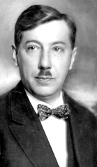
- Tadeusz Wenda- główny projektant i kierownik budowy portu w Gdyni
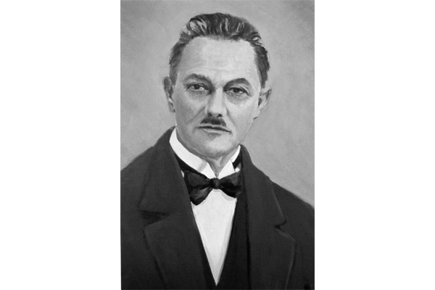

- Julian Rummel- pierwszy dyrektor żeglugi Polskiej
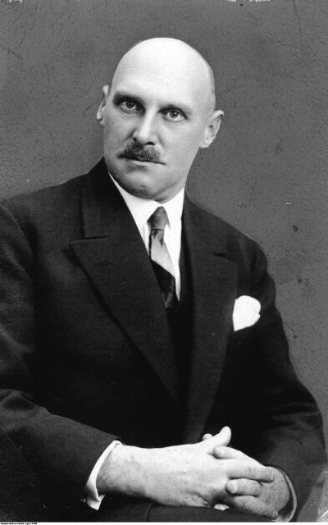

- Wiceadmirał Kazimierz Porębski – twórca polskiej Marynarki i Szkoły Morskiej
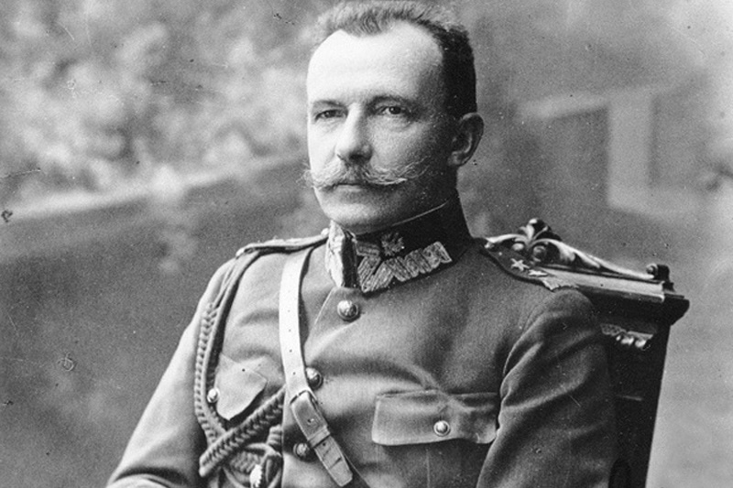

Historyjka obrazkowa:
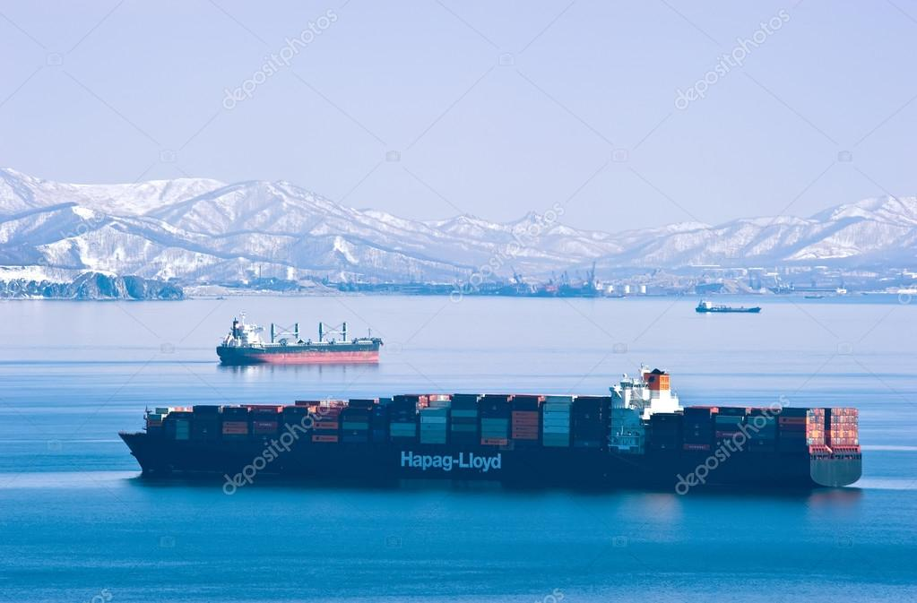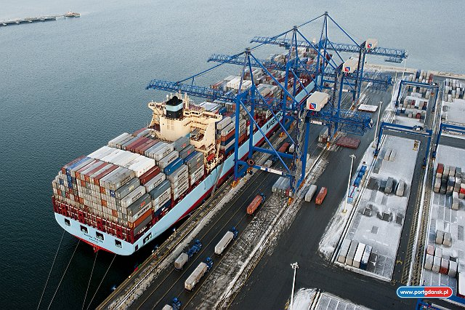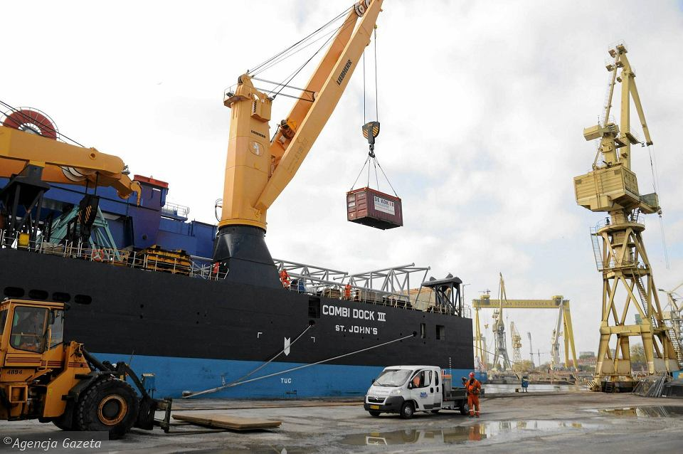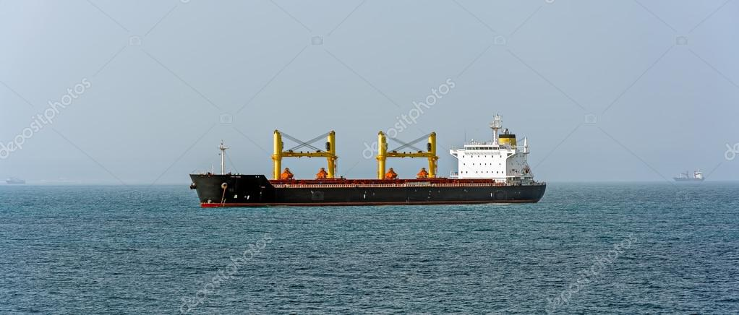

Port- ilustracje
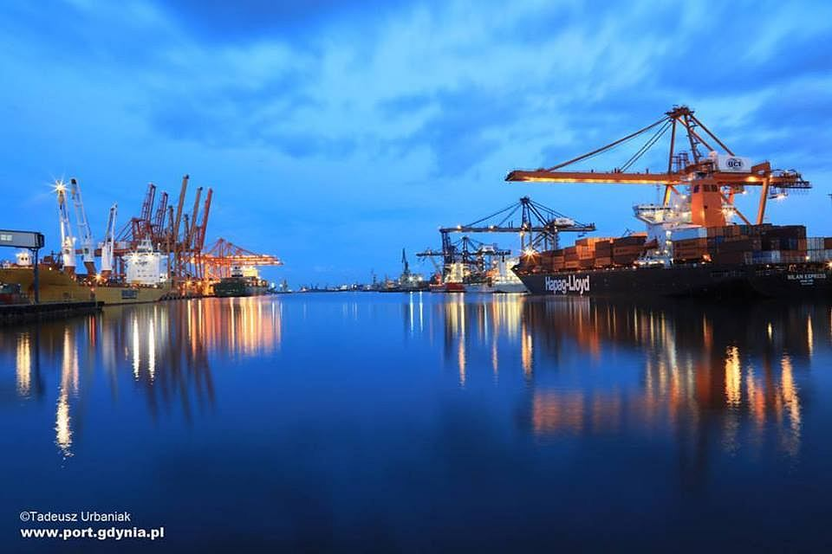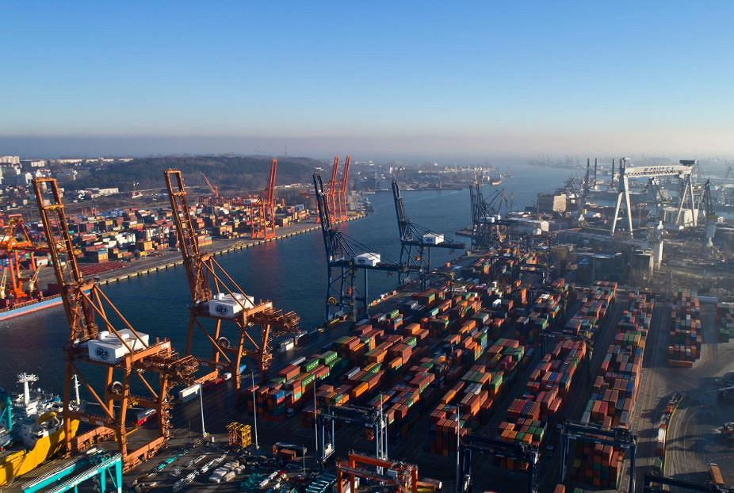
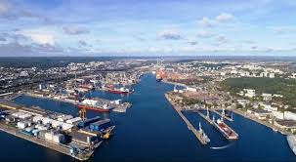
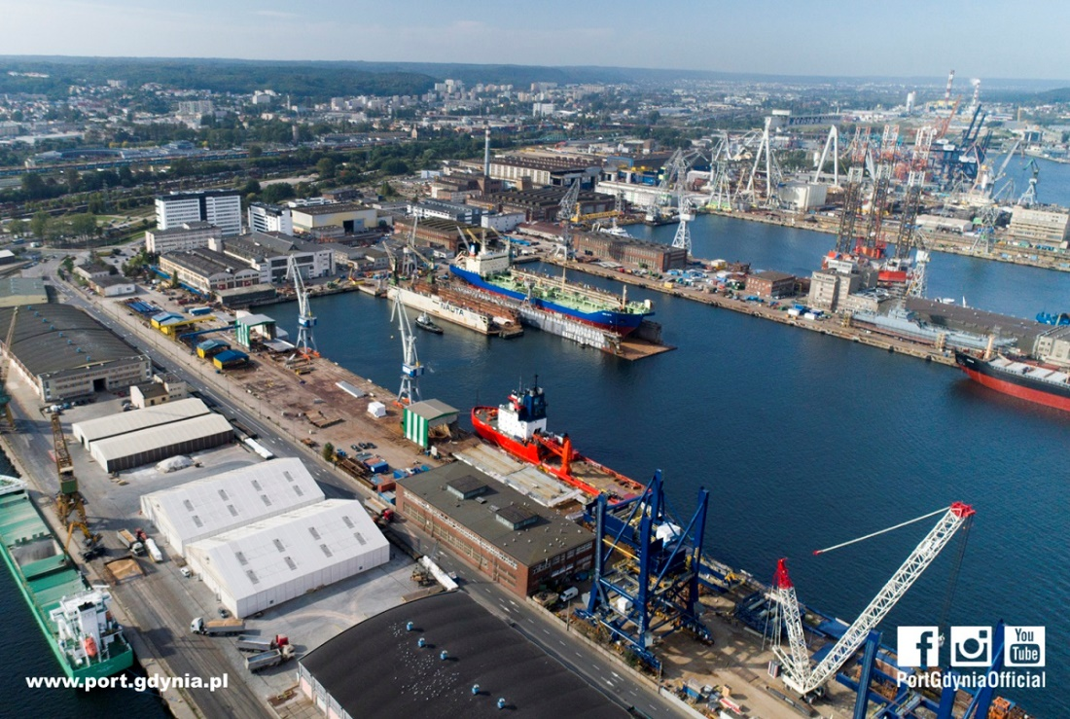

Obrazek do pocięcia na części
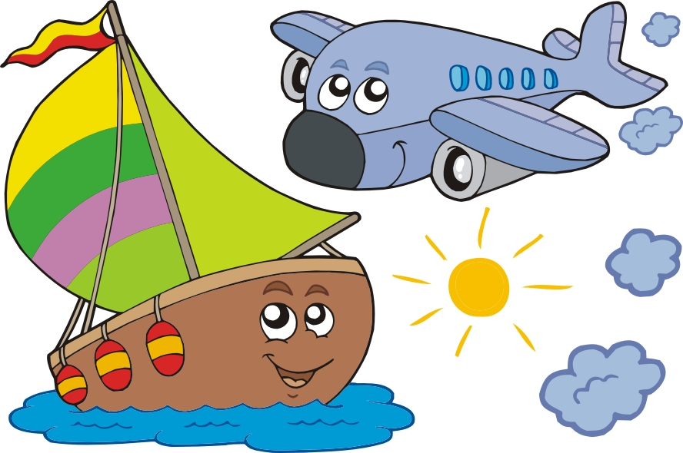
Różne środki transportu do prezentacji:
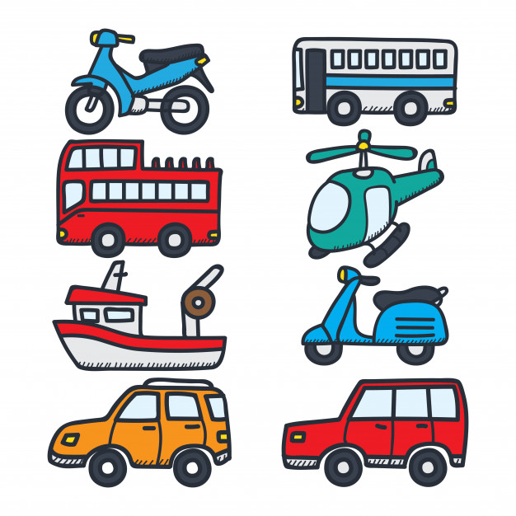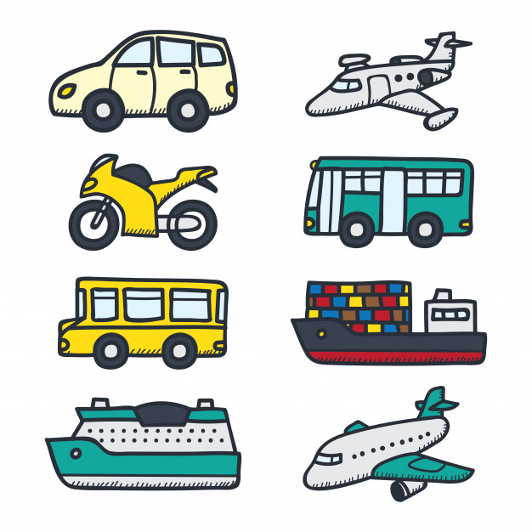

PRODUKTY DO ZABAWY TEMATYCZNEJ- 10 propozycji

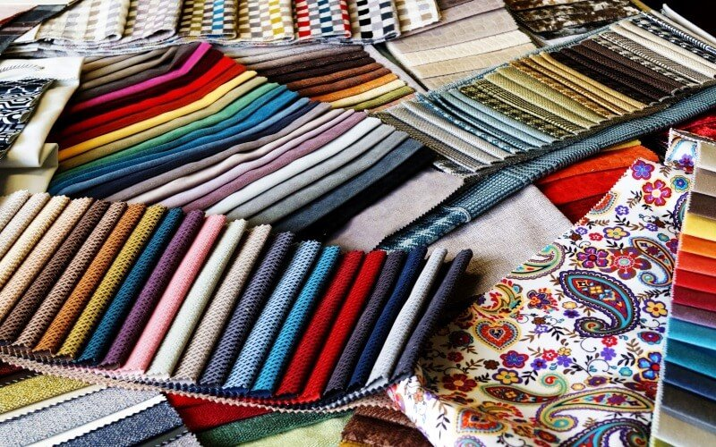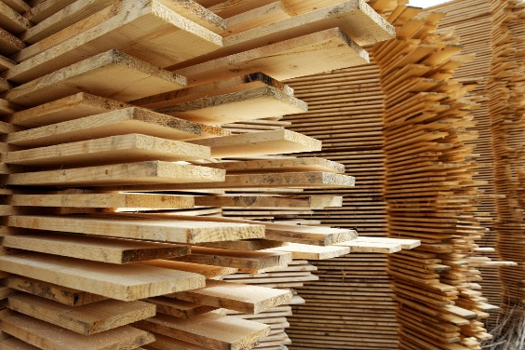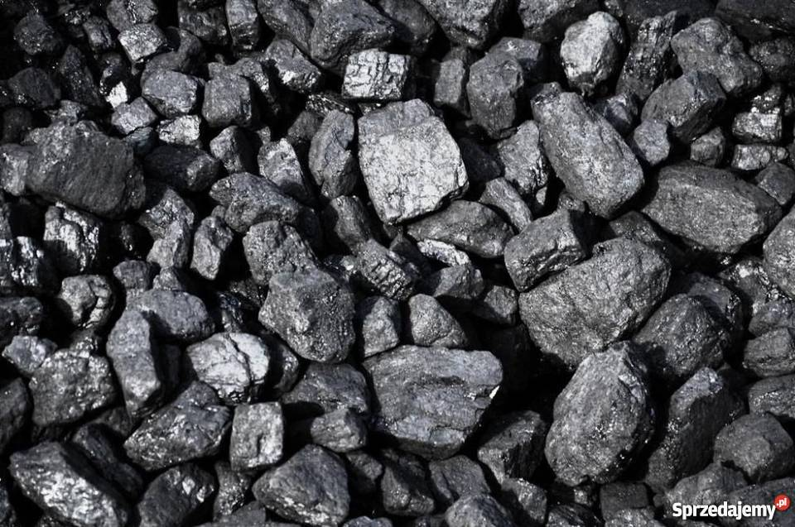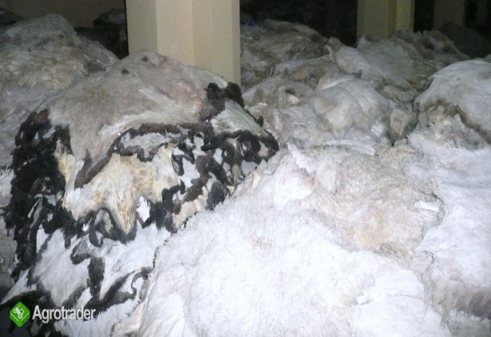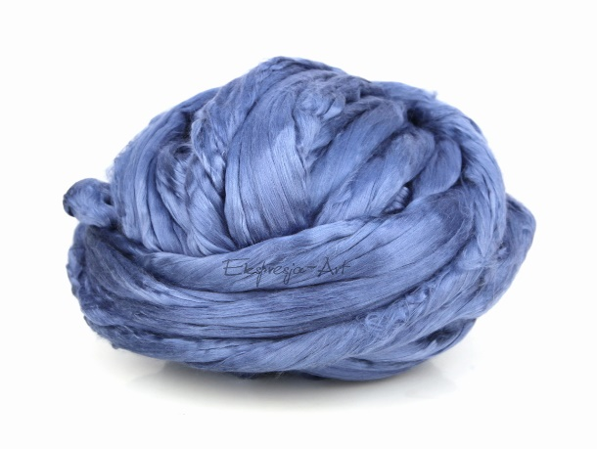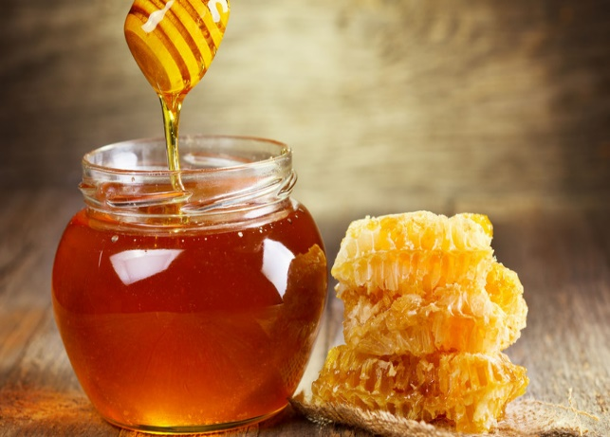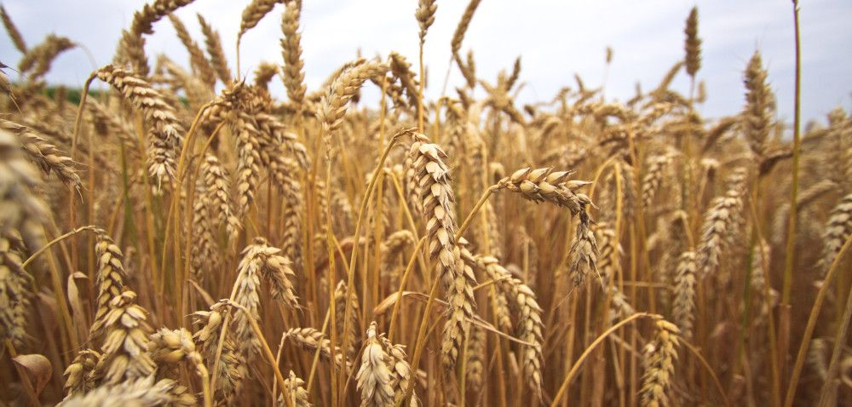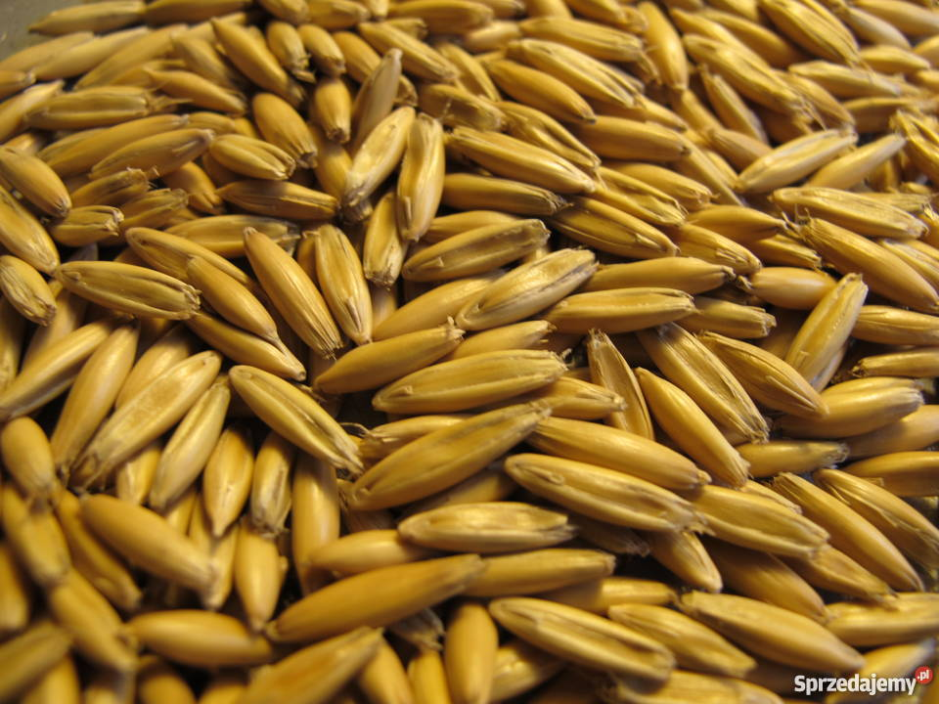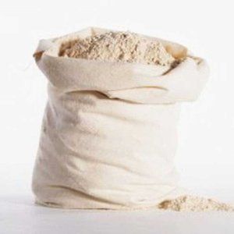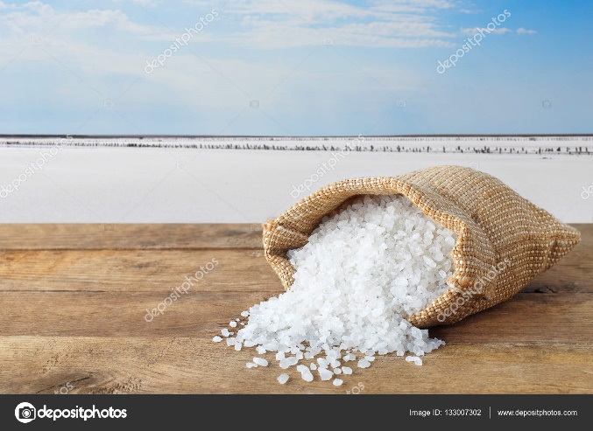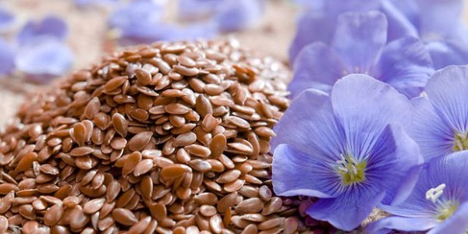

Statek do ewaluacji:
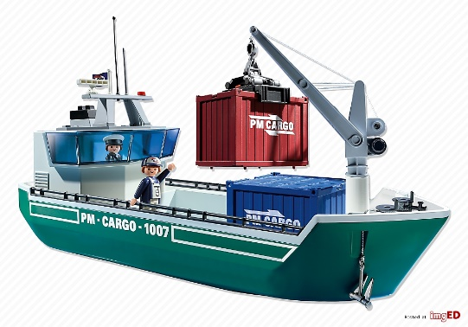

Tekst piosenki
Jestem młodym Gdynianinem
Kocham miasto, w którym żyję
Mieszkam, dorastam, uczę się
Znam ja wszystkie jej ulice
I podziwiam też dzielnice
Bo miasto moje dobrze znam

Gdynia swe uroki ma chodź na spacerek
Gdynia swe uroki ma Kościuszki Skwerek
Gdynia swe uroki ma Kamienna Góra
Gdynia swe uroki ma

Chociaż Gdynia miasto młode
Jej historia ma urodę
Kwiatkowski, Wenda, Abraham
Możesz zwiedzać Błyskawicę
i zobaczyć też rusznicę
bo miasto swoje dobrze znasz

Gdynia swe uroki ma chodź na spacerek
Gdynia swe uroki ma Kościuszki Skwerek
Gdynia swe uroki ma Kamienna Góra
Gdynia swe uroki ma

Śpiewamy na melodię ,, Zawsze z tobą chciałbym być ‘’ zes. Ich Troje

Dodatek: kolorowanki
